**Ejercicio 1.**

El semáforo de la figura se encuentra en condiciones normales en situación verde para vehículos y rojo para peatones.

Cuando un peatón acciona el pulsador situado en el semáforo, éste pasará inmediatamente a ámbar para vehículos y rojo para peatones.

Tres segundos después, pasará a rojo para vehículos y verde para peatones, estado en el que permanecerá durante seis segundos.

Tras este tiempo, el estado será de rojo tanto para vehículos como para peatones, estado que durará dos segundos.

Finalmente, se recupera el estado inicial.

Mientras se ejecuta el ciclo, una nueva activación del pulsador no debe alterar la secuencia.

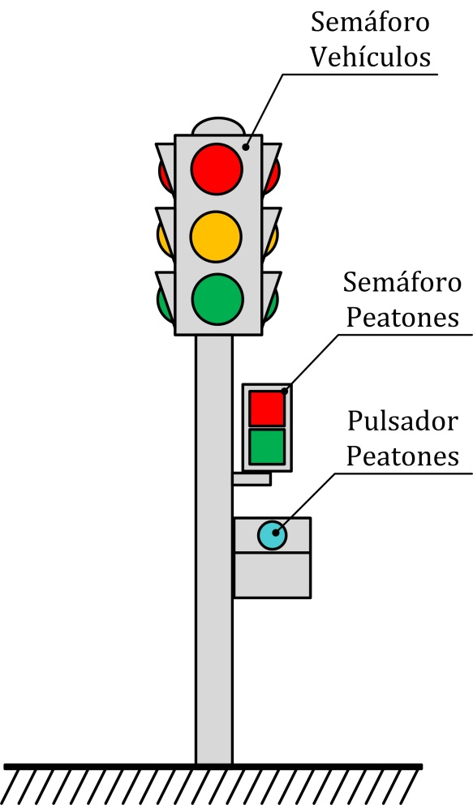

**Modificación: Para evitar atascos, se debe asegurar que tras haberse puesto en verde el semáforo de peatones, el semáforo de coches permanece en verde durante al menos 30 segundos.**

**Ejercicio 2.**

Sea el automatismo de la figura basado en una mezcladora de líquidos que pretende mezclar dos productos, A y B, con agua. El funcionamiento deseado se describe a continuación.

En primer lugar, se llena el depósito final con agua a través de la válvula V1. El nivel deseado lo indica el detector de nivel D2.

Simultáneamente al llenado anterior, se prepara la premezcla de los productos A y B, para lo cual existen dos depósitos que almacenan los productos A y B y cuya apertura se controla mediante dos válvulas, VA y VB, respectivamente. Mediante la apertura de estas válvulas se llena la tolva de premezcla que incorpora una báscula. Primeramente, se activa la válvula VA, llenando la tolva del producto A, hasta que la báscula detecte el peso deseado, señal N1. A continuación se activa la válvula VB, completando la mezcla hasta que la báscula detecte el peso final de la mezcla, señal N2.

Finalmente, se abre la válvula V2 para vaciar la tolva de premezcla en el depósito final. La tolva de premezcla se vacía totalmente 10 segundos después de la desactivación de la señal N1. Una vez concluido el vertido se realiza un proceso de mezclado activando el agitador durante 30 segundos a través de la señal M. Finalmente, se vierte todo el contenido final mediante la activación de la válvula V3.

Todo el proceso se activa mediante el pulsador P1.

Se pide realizar la programación en GRAFCET del controlador el automatismo.

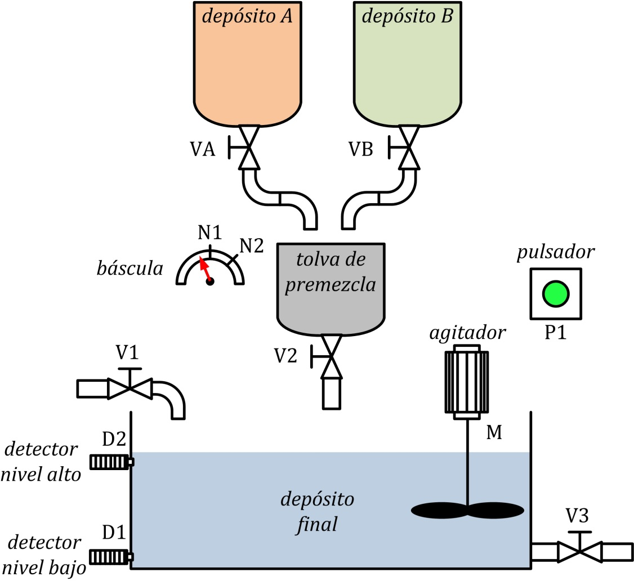

**Ejercicio 3.**

Sea el automatismo de la figura basado en un puente grúa de dos grados de libertad (horizontal y vertical).

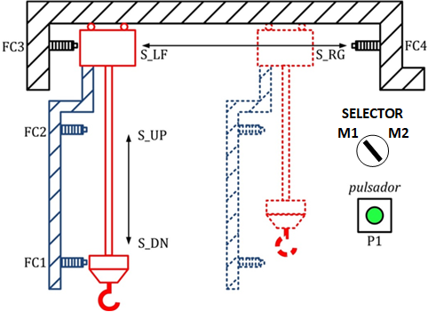

Se pide realizar la programación GRAFCET del controlador del automatismo bajo el siguiente comportamiento: partiendo de la posición FC1 y FC3, tras una pulsación de P1, si el selector se encuentra en modo M1, debe completar secuencialmente el ciclo 1 y 2 mostrado en la siguiente figura:

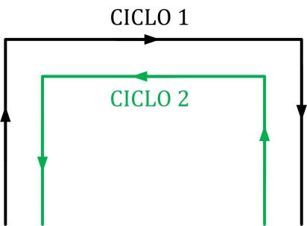

En caso de que al pulsar P1 el selector se encuentre en modo M2, el ciclo a completar será el siguiente:

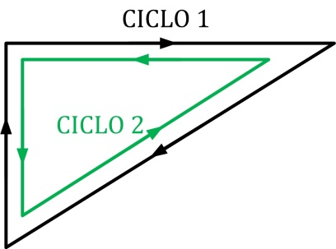

El accionamiento del botón o cambio de modo durante la realización de un ciclo no deberá tener ningún efecto. En cada modo, la grúa se debe parar durante 5 segundos al acabar el ciclo 1 antes de comenzar el ciclo 2. Se pide realizar la programación en GRAFCET del controlador el automatismo.

**Ejercicio 4.**

Tenemos un sistema de carga automática de cajas de fruta compuesto por dos cintas transportadoras como aparece en la figura:

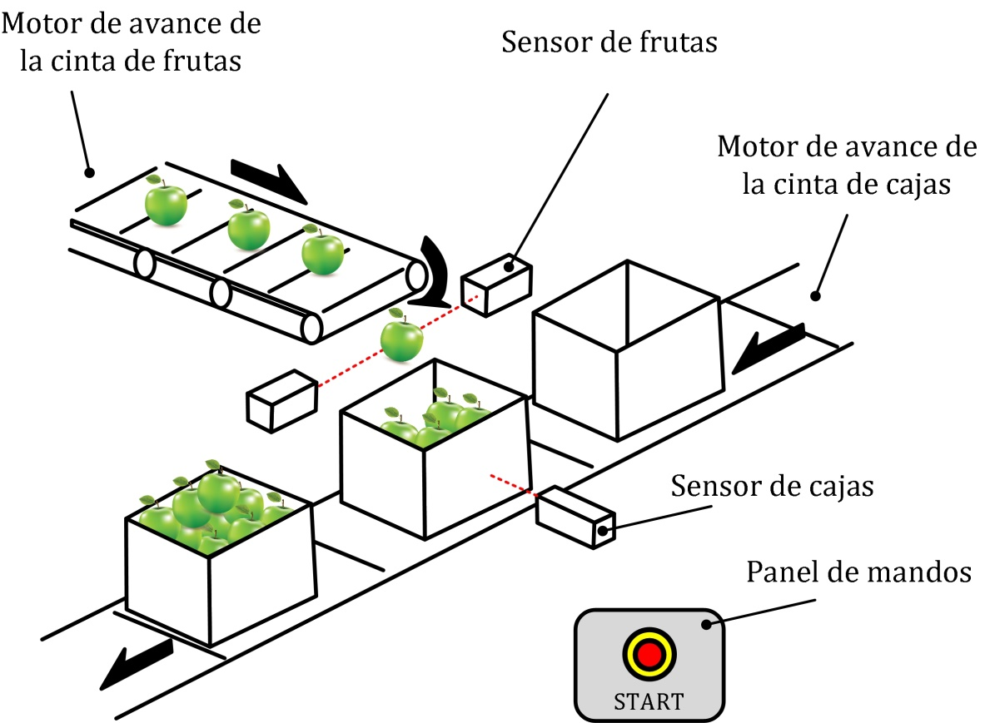

Cuando se pulsa el botón de puesta en marcha (START), se inicia el movimiento de la cinta que transporta las cajas hasta que se sitúa una caja vacía en la posición de llenado.

Cuando hay caja en la posición de llenado, se mueve la cinta transportadora de fruta para ir dejando caer piezas en la caja. Cada caja debe llenarse con 12 piezas de fruta.

Una vez que la caja se ha llenado, se para la cinta que transporta fruta y se mueve la cinta que transporta las cajas para retirar la caja llena y situar una nueva caja vacía en la posición de llenado.

El proceso se repite automáticamente hasta llenar 10 cajas completas, momento en el que se volverá al estado inicial del proceso.

Preposicionamiento: Se debe asegurar que la primera caja con la que se trabaja está totalmente vacía.

Se pide realizar la programación en GRAFCET del controlador del automatismo.

**Ejercicio 5.**

Sea un automatismo que consiste en un cilindro A que puede desplazarse hacia la derecha mediante la activación de la señal D, y hacia la izquierda mediante la activación de la señal I. De igual forma, el automatismo consta de dos sensores capaces de detectar cuando el cilindro ha alcanzado la posición del extremo izquierdo SI y cuando ha alcanzado la posición del extremo derecho SD. El automatismo cuenta, además, con dos pulsadores P y Q. El funcionamiento deseado se describe a continuación.

Al activar el pulsador P el cilindro deberá moverse hacia la derecha hasta alcanzar su extremo derecho para luego volver hasta el extremo izquierdo. Si se activa Q el cilindro deberá actuar de la misma forma pero realizando una pausa de 3 segundos antes de iniciar el movimiento hacia la derecha y de otros 3 segundos antes de volver hacia la izquierda.

Implementar un ciclo de preposicionamiento de forma que antes de comenzar con el funcionamiento normal, se debe asegurar que el cilindro está en la posición izquierda (sensor SI activado). El ciclo de preposicionamiento comenzara al mantener pulsados simultáneamente los pulsadores P y Q durante 5 segundos. Se pide realizar el GRAFCET del automatismo descrito.

**Ejercicio 6.**

Sea el automatismo de la figura que consiste en un disco giratorio con una placa metálica que es detectada por dos sensores inductivos A y B. El automatismo cuenta con un pulsador (P) y un interruptor (I). Mediante el accionamiento D se hace girar el disco en el sentido indicado. Además, cuenta con una bombilla accionada por la salida Q.

**Funcionamiento normal:** Cuando se activa el pulsador P, el disco comienza a girar. Si el interruptor I se encuentra desactivado, el disco debe girar hasta volver a encontrarse sobre la posición de detección de A. Si el interruptor I se encuentra activado el disco deberá detenerse en la posición B hasta que se desactive I, cuando el disco continuará girando para detenerse nuevamente sobre la posición A. Por otro lado, el automatismo cuenta con un indicador lumínico Q que deberá iluminarse durante un período de tiempo T siempre que el disco pase por la posición B.

**Preposicionamiento**: Se debe garantizar que el disco se encuentra en la posición A.

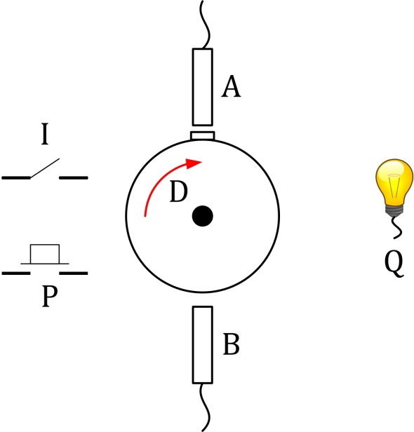

**Ejercicio 7.**

Tenemos un entorno de fabricación constituido por dos cintas transportadoras, un robot y un pallet según muestra la figura.

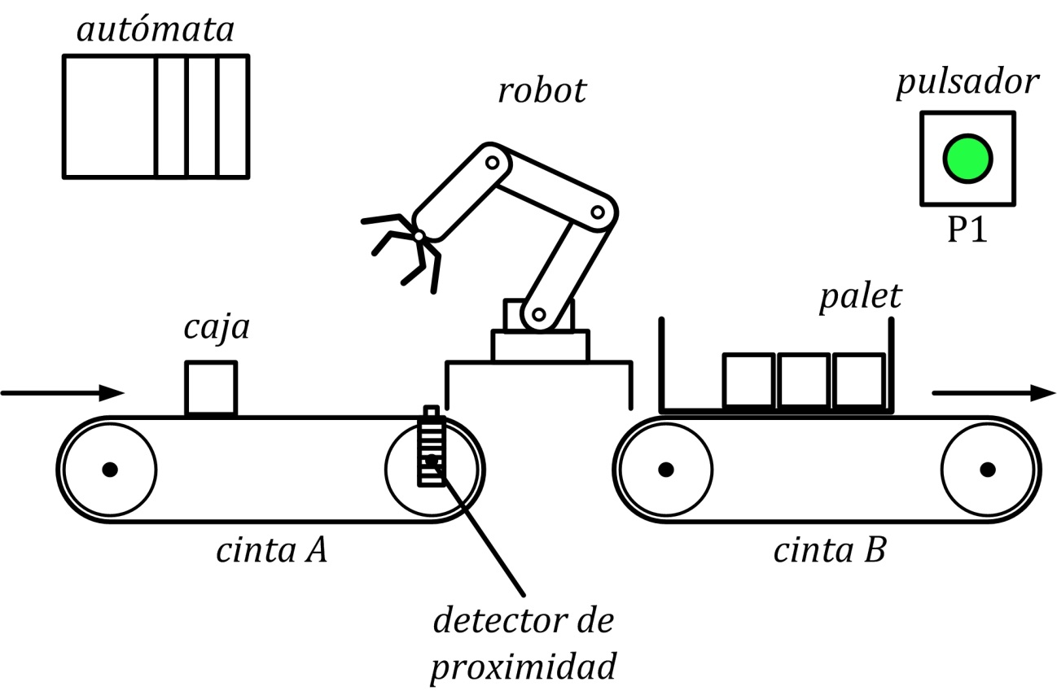

Se desea automatizar el proceso de manera que:

* Pulsando el botón de arranque P1 se inicia el proceso, activando la cinta A.
* Por la cinta A llegan cajas. El detector de proximidad, D, detecta una caja y el autómata para la cinta.
* El autómata activa el programa del robot para que éste coloque la caja detectada en el pallet de la cinta B. El autómata conoce en todo momento si el robot está ocupado mediante una señal S1.
* Se pone en marcha nuevamente la cinta A, y se repite el proceso.
* Cuando el robot ha colocado 4 cajas en el pallet, el autómata activa la cinta B durante 5 segundos.
* El autómata se queda esperando una nueva pulsación de P1 para realizar el siguiente ciclo.

Se pide realizar la programación en GRAFCET del controlador del automatismo. Para ello, se debe tener en cuenta que el tiempo que el robot tarda en llevar una caja de la cinta A a la cinta B varía según el tipo de caja y cuantas lleve ya colocadas. El tiempo que tarda en llegar una caja hasta el detector de proximidad depende de la posición de la cinta en la que se colocó la caja por lo que también es variable.

Modificación: Suponiendo que el panel de mandos del automatismo tiene un selector AUTO, cuyo **estado 1 significa producción automática** y **0 producción ciclo a ciclo**. Modificar el GRAFCET anterior para incorporar el siguiente comportamiento: Si está activo el modo automático, al pulsar P1 el autómata realiza ciclos de forma perpetua, en el modo ciclo a ciclo el comportamiento es exactamente igual al anterior.

**Ejercicio 8.**

Sea el automatismo de la figura que consiste una cinta accionada por un motor que se activa mediante la señal M. Sobre la cinta circulan botellas equiespaciadas que pueden contener o no líquido. En un punto determinado de la cinta se encuentra un sensor que identifica la presencia de una botella mediante una señal B y un sensor que identifica la presencia de líquido, mediante una señal L. Si finalmente se identifica la presencia de una botella con líquido, sobre la misma cinta se realizan dos operaciones secuenciales A y B que se encuentran temporizadas 1 y 3 segundos respectivamente. Se pide realizar el GRAFCET del automatismo descrito.

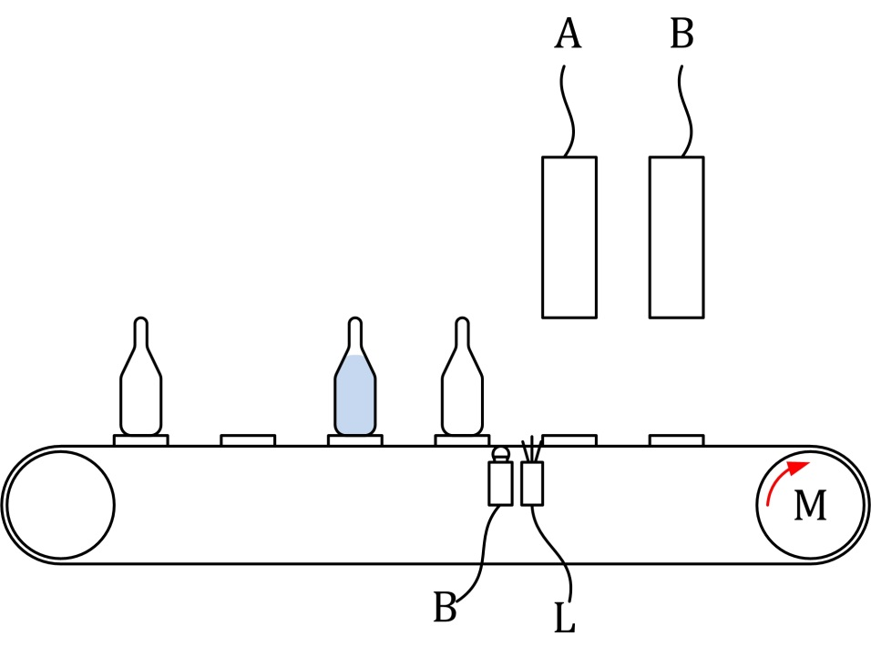

**Ejercicio 9.**

Sobre el ejercicio anterior, se pide añadir las siguientes funcionalidades:

* Habrá un pulsado de MARCHA y otro de PARADA. Al iniciarse el sistema todo estará desactivado hasta que se active el pulsador de marcha. Cuando se active el pulsador de parada el sistema acabará de procesar los elementos que lleguen hasta que B y L detecten que no haya botella con líquido. En ese momento se retornará la situación de inicio.
* Además, habrá una seta de EMERGENCIA que permitirá parar el proceso en todo momento y activará una señal de SIRENA. Tras desactivarse la seta de emergencia, se realizará un arranque en frio.

**Ejercicio 10.**

Se pide diseñar un automatismo que controle la valla de acceso a un parking público. El funcionamiento deseado se describe a continuación. En la entrada del parking se encuentra un monolito de acceso que permite que se abra la valla activando un pulsador P. Con objeto de asegurar que el parking no pueda abrirse por un peatón, una plataforma ubicada cerca del monolito activa un final de carrera FC1 cuando se encuentra un coche sobre ella. De esta forma, la valla se abrirá siempre que P y FC1 se encuentren activos simultáneamente durante al menos 5 segundos. Para cerrar la valla el vehículo debe haber atravesado la entrada al parking y activar otro sensor final de carrera FC2 o bien si transcurridos 30 segundos FC2 no se ha activado. Se pide realizar el GRAFCET del automatismo descrito.

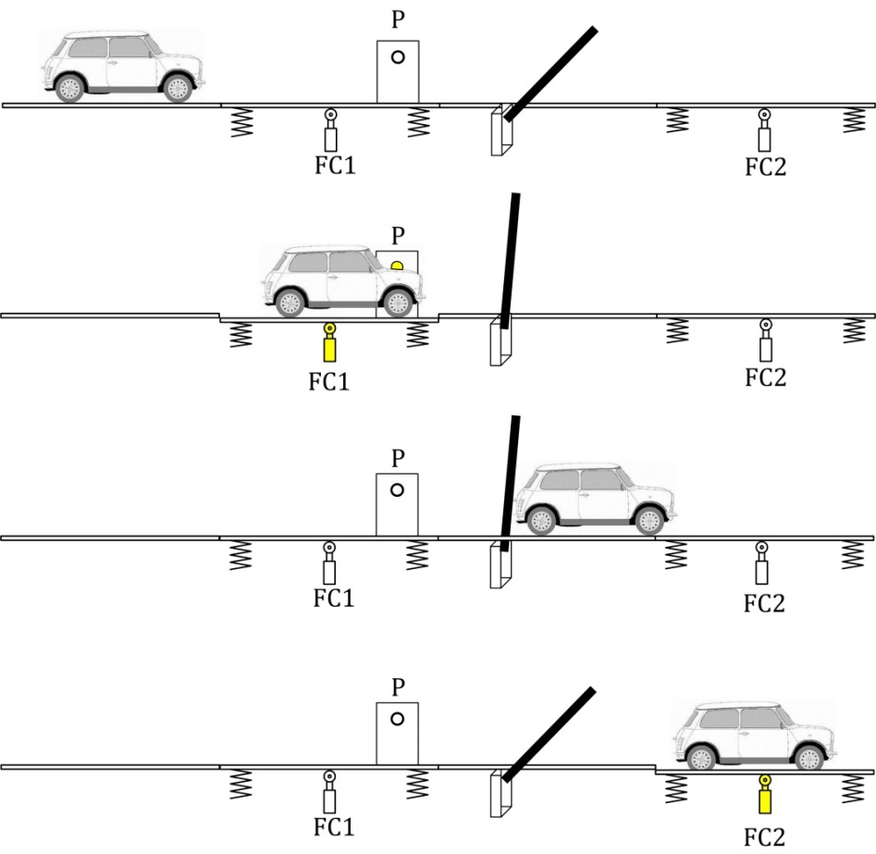

**Ejercicio 11.**

Sea el automatismo de la figura que consiste en 2 cintas transportadoras de material que son actuadas mediante dos motores que se activan con las señales M1 y M2. El material se encuentra inicialmente en una tolva que es abierta mediante la señal T. Además, se cuenta con un panel de operador que incluye un botón de arranque, A, y paro, P.

El funcionamiento del automatismo será el siguiente: Estando el sistema en reposo si se pulsa A se procederá con la siguiente secuencia: arranca M2, 3 segundos después arranca M1 y 3 segundos después se abrirá la tolva, garantizando de esta manera que no se producirán acumulaciones de material en las cintas. Una vez abierta la tolva, si se pulsa P, se cerrará la misma, a los 5 segundos se apagará el primer motor y a los 5 segundos se apagará el segundo motor, garantizando así que no queda material en la cinta.

Se pide realizar el GRAFCET del automatismo descrito.

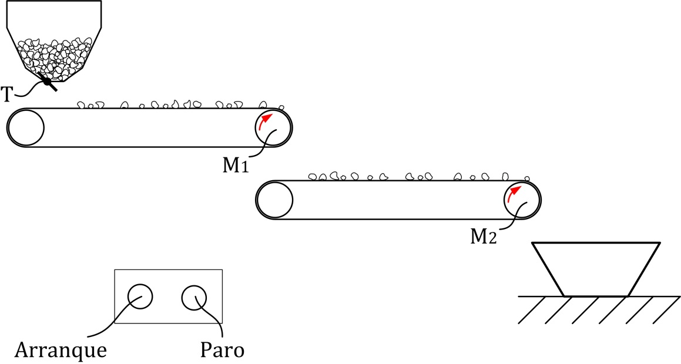

**Ejercicio 12.**

Sobre el ejercicio anterior se pide añadir la siguiente funcionalidad:

* Se cuenta con un sensor Q que determina cuando la cuba se ha llenado con la cantidad de material necesaria. Si el sensor Q se activa se deberá para ambas cintas y cerrar la tolva, indicando mediante un indicador lumínico L tal estado.
* La cuba de llenado deberá vaciarse manualmente por un operario, cuando esto ocurra. La señal Q se apagará y el autómata apagará la luz L, pero el automatismo no debe volver a moverse de forma automática.
* Si cuando se encendió Q el automatismo estaba llenando la cuba, una pulsación del botón A debe volver a iniciar el proceso de carga.
* Por el contrario, si cuando se encendió Q el sistema estaba en la fase de parada, una pulsación de A debe reiniciar todo el ciclo de parada desde el principio.

**Ejercicio 13.**

Sea el automatismo de la figura que consiste en una máquina que reúne cajas de 4 en 4 para su posterior apilado. Para ello se emplean tres cilindros A, B y C.

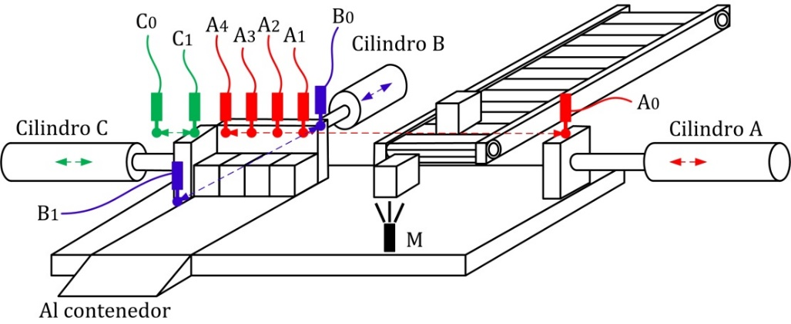

Como se indica en la figura, se cuenta con varios finales de carrera para cada cilindro:

* El cilindro A tiene 5 finales de carrera: FCA0, FCA1, FCA2, FCA3 Y FCA4. La motivación es para reunir 4 cajas una detrás de otra.
* El cilindro B tiene 2 finales de carrera, FCB0 y FCB1. Se encarga de apilar las 4 cajas en el contenedor.
* El cilindro C, tiene 2 finales de carrera también, FCC0 y FCC1. Se encarga de hacer de tope para el agrupamiento de las primeras 4 cajas.

De igual forma, se cuenta con un sensor de presencia de cajas (M). El motor de la cinta transportadora se acciona mediante la señal M1.

El funcionamiento deseado es el siguiente:

* Se cuenta con un panel de mandos con un pulsador de puesta en marcha (PM). El sistema se pondrá en marcha tras la activación del pulsador, activando la cinta hasta que se detecte una caja.
* Cuando se detecte una caja, el cilindro A se extenderá empujándola hasta el final de carrera FCA4. Después de esto retrocederá de nuevo el cilindro A hasta su posición inicial.
* En una nueva detección de caja, el cilindro A la apilará también, lógicamente hasta FC3 (pues el hueco FC4 está ya ocupado y no se podrá empujar más allá gracias al tope que hace el cilindro C al estar extendido). Después nuevamente A retrocederá. Análogamente, se apilarán otras dos cajas hasta FCA2 y FCA1.
* Una vez que las 4 cajas estén agrupadas, el cilindro C retrocederá (pues no hace falta hacer tope, y para evitar una posible colisión con el cilindro B), y el cilindro B se extenderá para apilar las 4 cajas en el contenedor. Posteriormente el cilindro B retrocederá, y de nuevo el cilindro C se extenderá, pasando todo a estar en la situación inicial, listo para un nuevo ciclo.

Se pide diseñar el diagrama GRAFCET del automatismo, sin tener en cuenta ciclo de preposicionamiento.

**Ejercicio 14.**

Sobre el ejercicio anterior se pide añadir la siguiente funcionalidad:

* Cuando se pulse por primera vez el botón de marcha, el automatismo debe garantizar que el sistema está listo para comenzar con un ciclo normal de marcha (Pueden haberse quedado cajas en cualquier punto). A partir de ese momento, una nueva pulsación de marcha hará que el automatismo realice el ciclo normal descrito en el ejercicio 13.
* Se cuenta con una seta de emergencia. Si en cualquier momento el operario activa la parada de emergencia se realizará lo siguiente:
  + De manera simultánea el cilindro A irá a FCA0 y el cilindro B irá a FCB0.
  + 3 segundos después, el cilindro C irá a FCC0, en caso de que estuviera activado cuando se accionó la seta de emergencia.
  + Se activará una sirena de emergencia, S.
  + Al desactivar la seta, se debe forzar a que el automatismo pase nuevamente por el ciclo de preposicionamiento.

**Ejercicio 15.**

Se desea llevar a cabo la automatización de una báscula industrial como la representada en la figura.

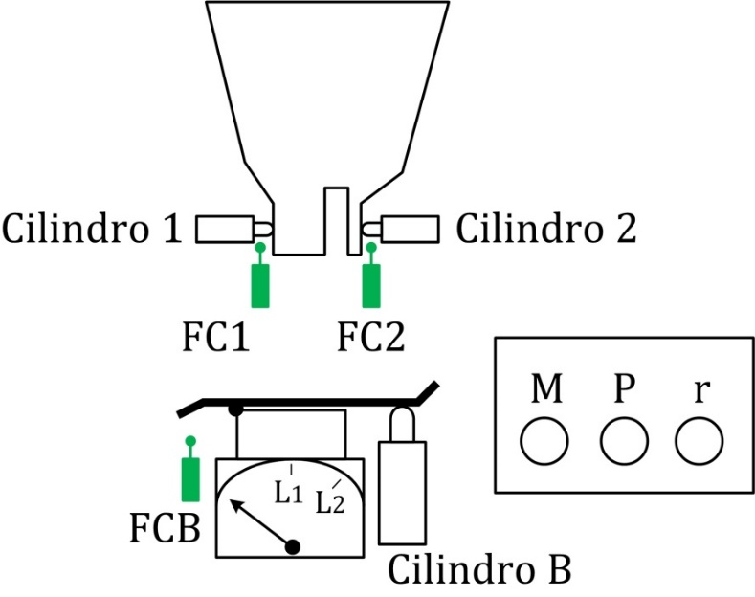.

Cuando se active el pulsador de arranque del sistema (M) comenzará un ciclo de pesado Para ello realizará la apertura de las dos compuertas mediante los cilindros neumáticos C1 y C2. La apertura se detecta mediante dos finales de carrera FC1, para el cilindro 1, y FC2, para el cilindro 2. La compuerta 1 permanecerá abierta hasta que la báscula marque la lectura L1, pasando inmediatamente a cerrarse. La compuerta 2 permanecerá abierta hasta que la báscula marque la lectura L2, pasando entonces a cerrarse.

Una vez que se haya alcanzado el peso L2, se procederá al vaciado de la báscula. Para asegurar que se produce un vaciado total de la báscula, el mecanismo de vaciado ha de ser accionado 3 veces. El mecanismo de vaciado está formado por el cilindro B y un sensor FCB para detectar cuando la bandeja de la báscula ha alcanzado la inclinación de descarga. Una vez en esta posición, la bandeja permanecerá en ella durante 3 segundos antes de volver a su posición de reposo.

Si durante el ciclo de pesada se pulsa el pulsador de inicio no debe suceder nada.

Si en cualquier momento se pulsa el pulsador de paro de emergencia P, se deberán cerrar inmediatamente las compuertas 1 y 2 parándose el sistema. El operario subsanará manualmente la situación que haya provocado la parada de emergencia llevando al sistema a condiciones iniciales. Acto seguido se accionará el pulsador de rearme r, que habilitará el sistema para comenzar de nuevo el ciclo de pesada desde el principio, cuando el operario lo solicite.

**Nota:** Los cilindros 1 y 2 son de doble efecto comandados por electroválvulas 5-2 de forma que el autómata tendrá las señales cil1+ y cil2+ para sacar los cilindros y las señales cil1-, cil2- para meterlos. El cilindro B es de simple efecto con retorno de muelle, la señal cilB+ activa saca el cilindro y su desactivación hace que vuelva.

**Ejercicio 16.**

Se desea automatizar el proceso mostrado en la figura.

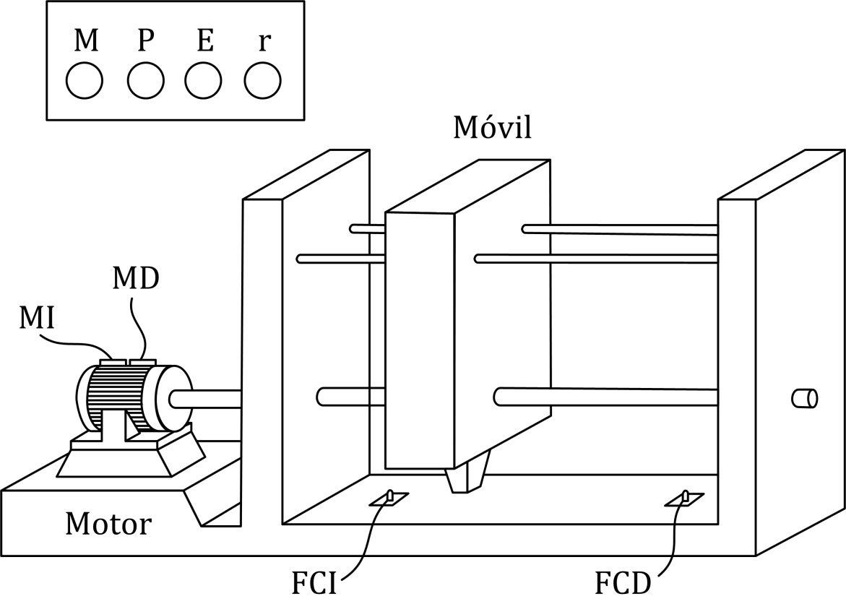

Un móvil se desliza por el eje movido por un motor de doble sentido de giro, que será movido por dos contactores (MI, MD). Supuesta una posición de inicio marcada por el final de carrera FCI, el móvil se deslizará de izquierda a derecha sin ninguna interrupción, al pulsar el pulsador de marcha M, es decir, comienza su andadura y al llegar al final de carrera FCD, automáticamente se invierte el sentido, vuelve hacia FCI y así un vaivén continuado.

Si se activa el pulsador de parada P, se debe detener el motor, pero no en el acto, sino al final del movimiento de vaivén ya iniciado.

Si pulsamos el pulsador de emergencia E, se debe producir el retroceso inmediato del móvil a la posición de origen detectada por FCI.

En situación de emergencia la pulsación de M, no realizará la puesta en marcha hasta que no se haya activado el pulsador de rearme r.

Para asegurar que el proceso normal se inicia partiendo de la posición inicial, al arrancar lo primero que debe hacer la máquina es llevar el móvil hasta FCI. Además, la máquina no debe comenzar a moverse de manera automática al conectar, sino que debe esperar una pulsación de R para realizar el ciclo de preposicionamiento. Hasta que esto no haya sucedido, la pulsación de cualquier botón, salvo emergencia, no tiene ningún efecto.

Nota: El motor mueve el móvil hacía la izquierda siempre que MI está activo y hacía la derecha siempre que MD está activo. Para parar el móvil tanto MI como MD deben estar desactivados.

**Ejercicio 17.**

Sea el automatismo de la figura basado en un puente grúa de dos grados de libertad (horizontal y vertical):

|  |  |
| --- | --- |
|  | Con el siguiente panel de mandos: |

Se pide realizar la programación GRAFCET del controlador del automatismo para dotarlo del siguiente comportamiento:

- Al arrancar, el automatismo debe llevar el gancho a la posición inicial (abajo-izquierda). No se debe realizar ningún movimiento hasta que se active el selector MARCHA.

- Una vez que el puente grúa se encuentre inicialmente en la esquina inferior izquierda, el sistema se pondrá en marcha cuando el interruptor M se encuentre activado. El movimiento del puente grúa será perpetuamente el triángulo de la figura si el selector de movimiento se encuentra en posición T mientras que será el cuadrado de la figura si el selector se encuentra en la posición C.

- Si en cualquier momento se activa el pulsador de paro P (botón con enclavamiento), entonces se iluminará un piloto luminoso Q y el puente grúa se detendrá inmediatamente. El comportamiento de rearme deseado es el siguiente: al desenclavar P, el sistema volverá automáticamente a la posición inicial y volverá a estar preparado para el trabajo normal.

- Si durante la realización del movimiento (triángulo o cuadrado) el usuario cambiara el selector de movimiento (T/C) el sistema cambiará de tipo de movimiento tras acabar el ciclo que está realizando. De igual forma, si durante la realización del movimiento el usuario desactivara el interruptor de marcha M el sistema también se detendrá tras acabar el ciclo que está realizando.

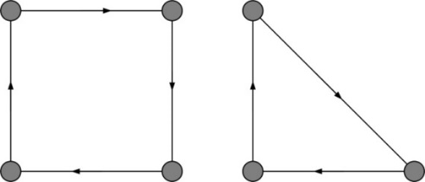

El control del movimiento arriba-abajo se realiza mediante un motor comandado por dos salidas MAR y MAB, respectivamente. De igual forma, el movimiento izquierda-derecha se realiza mediante otro motor comandado por las salidas MIZ y MDC.

Modificación: Se añade al panel de mandos un cuarto selector (AUTO) (1 normal – 0 paso a paso) y un botón de avance (A). Cuando este selector está en modo paso a paso, la maquina se debe parar después de cada movimiento y solo avanza al siguiente con una pulsación del botón A (Este modo suele utilizarse para detectar averías en sensores o actuadores, es decir, es un modo de mantenimiento del automatismo). El modo solo afecta al funcionamiento normal de la máquina y no al ciclo de preposicionamiento.

**Ejercicio 18.**

Sea el automatismo de la figura basado en un puente grúa de dos grados de libertad (horizontal y vertical).

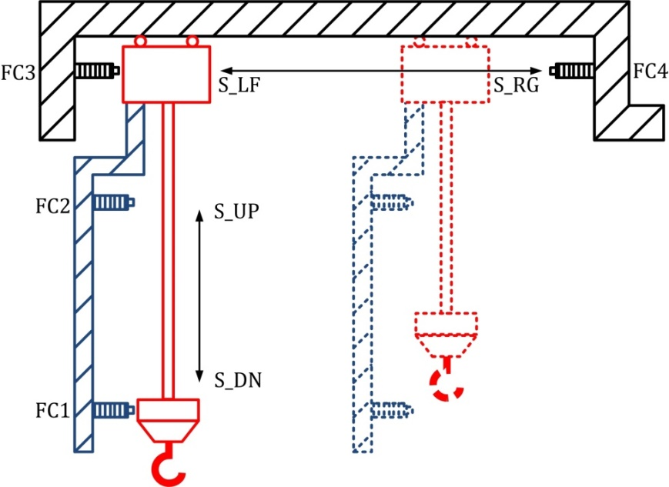

donde el movimiento vertical se comanda mediante las señales S_UP (arriba) y S_DN (abajo) y el movimiento horizontal mediante las señales S_LF (izquierda) y S_RG (derecha) y cuyo panel de mandos es:

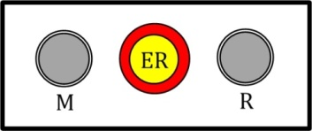

Se pide realizar la programación GRAFCET del controlador del automatismo bajo el siguiente comportamiento: partiendo de la posición FC1 y FC3 debe completar secuencialmente el ciclo mostrado en la siguiente figura:

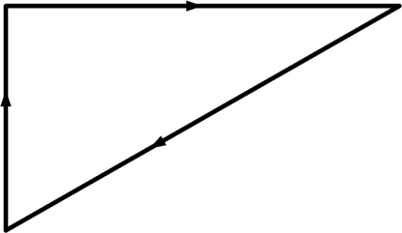

El proceso comenzará tras la activación del pulsador M. Si en algún momento se activara la señal de parada de emergencia ER el sistema deberá detenerse inmediatamente, quedarse detenido 5 segundos y volver a la posición inicial según el sentido inverso del ciclo de la figura, momento en el cual se activará el indicador luminoso Q. Estando en tal estado el sistema podrá volver a su funcionamiento normal si se activa el pulsador de rearme, momento en el que se desactivará el indicador luminoso Q y se podrá comenzar su ciclo normal tras la pulsación de M.

**Ejercicio Final.**

Sea el automatismo de la figura que consiste en dos discos giratorios. El disco 1 puede girar en sentido horario mediante la activación de la señal M1+ y en sentido antihorario mediante la activación de la señal M1- (Si ninguna se de las dos señales está activada el disco 1 no girará en ningún sentido, si ambas señales están activadas el disco tampoco girará). Por otro lado, se cuenta con un sensor S1 que detecta la posición inicial del disco 1 y un indicar lumínico Q1. Todo lo anteriormente expuesto es igualmente válido de manera análoga para el disco 2 (ver figura).

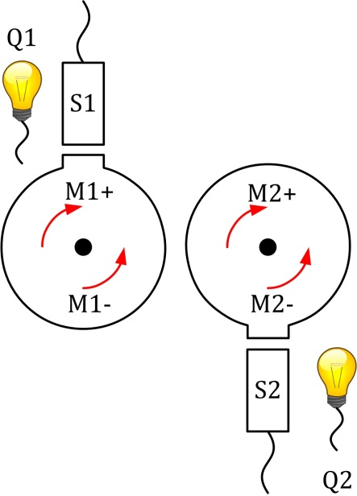

Se cuenta con el siguiente panel de mandos:

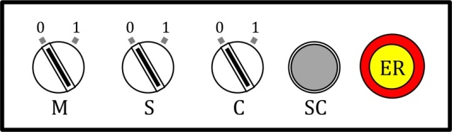

, donde M (marcha), S (sentido), C (ciclo) son interruptores de dos posiciones, SC (siguiente ciclo) un botón pulsador y ER un botón pulsador con enclavamiento.

Se pide realizar la programación GRAFCET del automatismo para el comportamiento que se describe a continuación:

* Pudiendo encontrarse los discos 1 y 2 inicialmente en cualquier posición, tras la activación por primera vez del botón de marcha M, ambos discos se posicionan en su posición inicial (detectada respectivamente por los sensores S1 y S2), girando en sentido antihorario desde la posición en la que se encontraban.
* Una vez preposicionados los discos, siempre que el selector M se encuentre activado los discos girarán. Si el interruptor S se encuentra desactivado ambos discos girararán en sentido horario y si el interruptor S se encuentra activado lo harán en sentido antihorario.
* Si el interruptor C se encuentra activado, cada vez que ambos discos pasen por la posición inicial se pararán inmediatamente, pudiendo pasar al siguiente ciclo al pulsar SC. En este modo, los discos no pasarán al siguiente ciclo hasta que ambos no hayan llegado a la posición inicial.
* Al desactivarse el selector M, los discos acabarán el ciclo que estén haciendo y se pararán en la posición inicial.
* En cualquier momento, si se pulsa la seta de emergencia ER ambos discos se pararán en la posición en la que se encuentren. Al desactivar la seta, el ciclo de preposicionamiento comenzará tras una pulsación del botón SC.
* A todo lo anteriormente expuesto se debe añadir que los indicadores Q1 y Q2 deben iluminarse durante un periodo de tiempo determinado cada vez que su respectivo disco pase por la posición inicial.